TW-RG740玻璃热管换热器实验装置

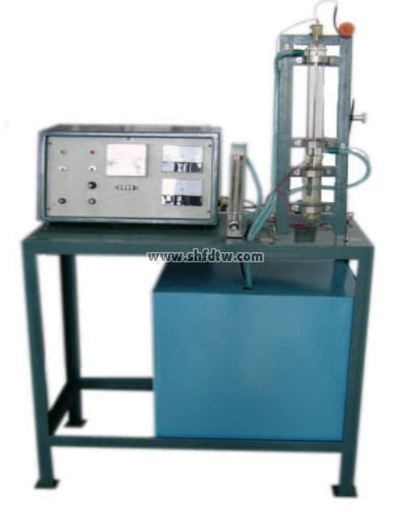

实验目的：

1、观察透明换热器装置的构成。

2、可进行玻璃热管换热器传热媒体的传热系数和热效率计算。

主要配置：

玻璃热管换热器，热水加热器，流动冷水换热外套，循环水泵，水箱，热段、冷段进出口温度测试装置，玻璃容器易于观察，不锈钢台架等。

技术参数：

1、输入电源：单相AC220V±10% 50Hz，功率800W。

2、玻璃热管换热器，尺寸：Φ8×400mm；热水加热器，功率500W

3、低噪音循环水泵参数： 流量：20L/min ，扬程：12m，功率：100W。

4、温度测量：测量系统配置有智能温度控制仪表（PID调节控温，精度 ±0.2℃），高精度PID调压模块电路。

5、外形尺寸：1000×500×1600mm，外形为不锈钢可移动支架，带双刹车轮。

TW-RG740/II玻璃热管换热器实验装置21000元

增加带标准信号的多路万能信号输入巡检仪，增加带标准信号的数显电流表电压表，软件等。